台湾特殊教育爱心人士方武先生来教科学院交流
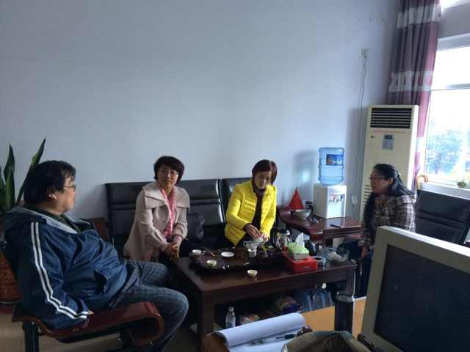
2014年12月22日下午2：30，台湾特殊教育爱心人士、重庆市江津向阳儿童发展中心创办人方武先生与教育科学学院曾雅茹副院长、特教专业的专业老师进行了座谈。双方就我国高校特殊教育专业的发展和学生就业的前景等进行了探讨，也对我国残疾人康复、音乐、艺术、游戏治疗、语言治疗与特殊教育的关系进行了深入的交流，大家一致认为为残疾人的服务应该是多学科、多团队的合作服务。
方武先生还介绍了所办特殊教育机构—江津向阳儿童发展中心和师资培训基地—受评山庄从1996年创办以来近20年的心路历程，指出特殊教育教师必须掌握除了特殊教育之外的相关知识与技能，如康复、懂得如何将音乐、艺术等的元素运用于特殊教育教学中，强调教师专业发展必须与时俱进，受评山庄在促进儿童中心教师专业发展中起到了非常重要的作用。方武先生定期从香港、台湾、大陆邀请相关专业专家、学者、资深教师、治疗师到受评山庄对儿童中心的老师和大陆特殊教育学校、民间特教机构的教师和家长进行理论与实践的培训，并逐渐常规化。近两年，一直连续开展两年四次的专项技能培训，如物理治疗、语言治疗、艺术治疗等，大量的教师和家长参与了培训并开始实践于自己的教育教学中，这样的培训模式还将持续下去，并开辟更多的专题和专项技能的培训领域，方武先生也欢迎我院选派教师参与他们的师资培训。
最后，曾雅茹副院长也对我校特殊教育的发展历程和今后的规划做了介绍，也提出我们将选派专业教师坚持参与受评山庄的各种专题和专项技能的师资培训，同时希望双方今后会有更多、更深入的合作与交流。
（教育科学学院 李秀）

